KEMENTERIAN PENDIDIKAN DAN KEBUDAYAAN
UNIVERSITAS NEGERI MAKASSAR
FAKULTAS ILMU PENDIDIKAN
PROGRAM STUDI PENDIDIKAN GURU PENDIDIKAN ANAK USIA DINI
Kampus FIP UNM Jl. Tamalate I Tidung Makassar Telp.884457, Fax. (0411) 883076

PENGESAHAN SKRIPSI

Skripsi atas nama Tabitha Tasik. M, Nim: 074 904 065. Judul Skripsi: “Penerapan Belajar Kelompok dalam Meningkatkan Perilaku Sosial Anak di Taman Kanak-Kanak Elim Rantepao Tana Toraja” diterima oleh Panitia Ujian Skripsi Fakultas Ilmu Pendidikan Universitas Negeri Makassar dengan SK Dekan No. 2177/UN36.4/PP/2013. Tanggal 19 Pebruari 2013 untuk memenuhi sebahagian persyaratan memperoleh gelar Sarjana Pendidikan pada Program Studi Pendidikan Guru Pendidikan Anak Usia Dini (PGPAUD) pada hari Jum’at tanggal 01 Maret 2013.

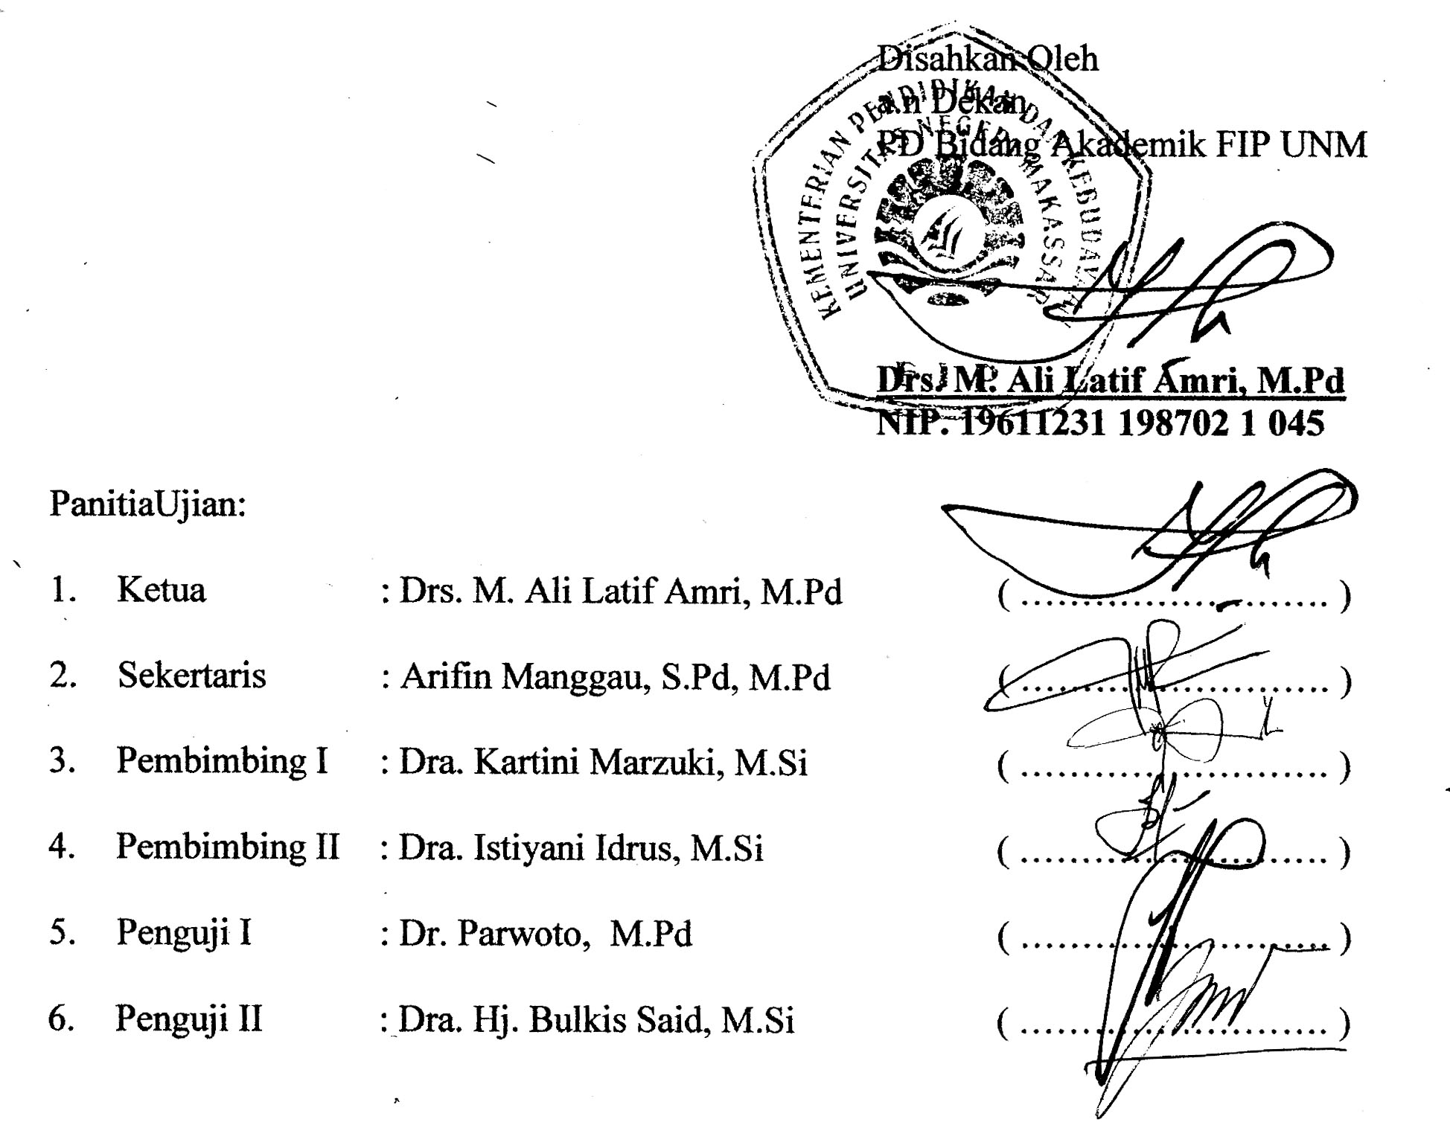
Disahkan Oleh
a.n Dekan
PD Bidang Akademik FIP UNM

Drs. M. Ali Latif Amri, M.Pd
NIP. 19611231 198702 1 045

Panitia Ujian:
- Ketua : Drs. M. Ali Latif Amri, M.Pd ( ……………………. )
- Sekertaris : Arifin Manggau, S.Pd, M.Pd ( ……………………. )
- Pembimbing I : Dra. Kartini Marzuki, M.Si ( ……………………. )
- Pembimbing II : Dra. Istiyani Idrus, M.Si ( ……………………. )
- Penguji I : Dr. Parwoto, M.Pd ( ……………………. )
- Penguji II : Dra. Hj. Bulkis Said, M.Si ( ……………………. )
PERNYATAAN KEASLIAN SKRIPSI

Saya yang bertandatangan dibawah ini :
Nama :Tabitha Tasik. M
NIM : 074 904 065
Prodi : PG-PAUD
Fakultas : Ilmu Pendidikan
Skipsi :Penerapan Belajar Kelompok dalam Meningkatkan PerilakuSosial Anak di Taman Kanak-Kanak Elim Rantepao Tanatoraja
Skripsi yang saya tulis ini benar-benar merupakan hasil karya sendiri dan bukan merupakan pengambilalihan tulisan atau pikiran orang lain yang saya akui sebagai hasil tulisan atau pikiran sendiri.
Apabila dikemudian hari terbukti atau dapat dibuktikan bahwa skripsi ini hasil jiblakan, maka saya bersedia menerima sanksi atas perbuatan tersebut sesuai dengan ketentuan yang berlaku.

Makassar, Pebruari 2013

Tabitha Tasik. M

MOTTO

Berilah orang bijak nasihat, maka ia
akan menjadi lebih bijak.
Ajarilah orang benar, maka
Pengetahuannya akan bertambah
(Amsal 9:9)

Kuperuntukkan karya ini buat Ayahanda, Ibunda
Dan suami.
Atas segala pengorbanan dan iringan do’a
demi kesuksesanku.Saudaraku yang telah
memberikan dukungan. Sahabatku yang tulus
ikhlas bersedia membagi waktu dengan penulis.

ABSTRAK

TABITHA TASIK M. 2013. Penerapan Belajar Kelompok dalam Meningkatkan Perilaku Sosial Anak di Taman Kanak-Kanak Elim Rantepao Tana Toraja. Dibimbing oleh Dra.Kartini Marzuki, M.Si dan Dra.Istiani Idrus, M.Si. Program Studi Pendidikan Anak Usia Dini Fakultas Ilmu Pendidikan Universitas Negeri Makassar.

Rumusan masalah penelitian adalah bagaimana penerapan belajar kelompok dapat meningkatkan kemampuan sosial anak didik di TK Elim Rantepao Tanatoraja.Tujuan penelitiana dalah untuk mengeta huimeningkatnya perilakusosial anak melalui kegiatan belajar kelompok di TK ElimRantepao. Penelitian ini merupakan penelitian kualitatif dengan jenis penelitian tindakan kelas.Penelitian ini dilaksanakan dengan dua siklus dimana setiap siklus terdiri atas tiga kali pertemuan. Prosedur penelitian tindakan kelas terdiri atas perencanaan, pelaksanaan, observasi, dan refleksi. Sasaran dan sekaligus menjadi subjek penelitian adalah anak didik kelas BIITK ElimRantepao, sebanyak 20 orang, yang terdiri dari 8 laki-laki dan 12 perempuan. Data menggunakan analisis deskriptif. Hasil penelitian menunjukkan padasiklus pertama, perilaku sosial anak dengan kegiatan belajar kelompok pada anak didik kelas BII TK Elim Rantepao Kabupaten Toraja Utara pada ketegori kurang dan meningkat pada siklus kedua rata-rata dengan kategori baik. Peningkatan tersebut dapat terlihat dari kemampuan anak didik dalam hal pergaulan anak terhadap teman-temannya, bekerjasama dalam kelompok, mauberbagi, menolong dan membantu temannya, serta dapat berinteraksi dengan teman temannya. Kesimpulan hasil penelitian yaitu terjadinya peningkatan perilaku sosial anak didik melalui penerapan belajar kelompok di kelas BII TK Elim Rantepao Kabupaten Toraja Utara.

PRAKATA

Puji syukur peneliti panjatkan kehadiran Tuhan Yang Maha Kuasa atas rahmat dan lindungan-Nya sehingga penulisan skiripsi ini dapat terselesaikan sebagai tugas akhir untuk memenuhi persyaratan guna memperoleh gelar sarjana pendidikan pada Program Studi Pendidikan Guru Pendidikan Anak Usia Dini Fakultas Ilmu Pendidikan Universitas Negeri Makassar.
Selama penulisan skipsi ini, peneliti mengalami berbagai kendala, hambatan, tantangan serta kesulitan-kesulitan, sehingga isi dan materi skripsi ini masih jauh dari kesempurnaan. Peneliti menyadari bahwa dengan selesainya skripsi ini tidak terlepas dari berbagai pihak yang telah banyak membantu, dan memberi motivasi sehingga kendala-kendala yang dihadapi dapat teratasi. Untuk itu, penulis menyampaikan ucapan terima kasih dan penghargaan kepada Dra.KartiniMarzuki,M.Siselaku pembimbing I dan kepada Dra. IstiyaniIdrus, M.Siselaku pembimbing II yang telah dengan sabar, tekun, tulus dan ikhlas meluangkan waktu, tenaga, dan pikiran untuk memberikan bimbingan, motivasi, arahan, dan saran-saran yang berharga kepada penulis selama penulisan skripsi.
Pada kesempatan ini penulis juga menyampaikan ucapan terima kasih kepada:
- Prof. Dr. H. Arismunandar, M.Pd selaku Rektor Universitas Negeri Makassar yang telah memberikan izin kepada penulis untuk mengikuti pendidikan pada Program Studi PD-PAUD.
- Prof. Dr. H. Ismail Tolla, M.Pd, selaku Dekan Fakultas Ilmu pendidikan yang telah memberikan izin pelaksanaan penelitian
- Drs. M. AlilatifAmri, M.Pd. sebagai PD I; Drs. Andi Mappincara sebagai PD II; dan Drs. Muh. Faisal, M.Pd. sebagai PD III FIP UNM, yang telah memberikan layanan akademik, administrasi dan kemahasiswaan selama proses pendidikan dan penyelesaian studi
- Dra.Sri Sofiani, M.Pd, dan Arifin Manggau, S.Pd., M.Pd. selaku ketua dan sekretaris Program Studi Pendidikan Guru Pendidikan Anak Usia Dini yang penuh perhatian memberikan bimbingan dan memfasilitasi penulis selama proses perkuliahan.
- Bapak dan Ibu Dosen serta pegawai/ Tata Usaha FIP UNM, atas segala perhatiannya dan layanan akademik, administrasi, dan kemahasiswaan sehingga perkuliahan dan penyusunan Skripsi berjalan lancar. khususnya dalam lingkup Prodi PG-PAUD yang telah mengajar dan mendidik dengan tulus selama menuntut ilmu di Universitas Negeri Makassar.
- Ludia Alik selaku Kepala Sekolah TK Elim Rantepao Toraa Utara dan seluruh staf guru, terima kasih atas kerjasamanya dalam memberikan data dan informasi dalam penelitian ini.
- Ayahanda Tandi. Adan Ibunda Kaya’ serta suami Rudi Hartanto atas segala perhatian, dukungan, pengorbanan dan iringan doa yang tiada henti-hentinya selama peneliti menuntut ilmu hingga dapat menyelesaikan pendidikan di Universitas Negeri Makassar.
- KakandaDevianti Datu,HansL, Levina L,Serta Adik-AdikuSamuel Puang Paillin, Kamundu,dan Randa. K. Randa atas dukungannya dalam penyelesaian studi.
- Sahabat-sahabatku Lidiawati, Dorce Mago, Dwi Handayani dan Serliatasbantuandanmotivasinyadalampenyelesaianskripsiini.
- Rekan-rekan angkatan 2007 PGPAUD FIP UNM serta semua pihak yang tidak dapat disebutkan namanya satu persatu yang membantu dalam penyelesaian studi.
Semoga segala bantuan dan sumbangsinya yang telah diberikan senantiasa mendapat pahala dari Tuhan Yang Maha Kuasa, dan harapan peneliti semoga skripsi ini dapat bermanfaat bagi pembaca pada umumnya dan pada peneliti pada khususnya.
Akhirnya, peneliti menyadari bahwa dalam penulisan ini tidak lepas dari segala kekurangan dan kesalahan, untuk itu peneliti senantiasa mengharapkan kritikan-kritikan yang sifatnya membangun demi perbaikan penulisan selanjutnya.

Makassar, 2013
Penulis

Tabitha Tasik. M

DAFTAR ISI

Halaman
HALAMAN JUDUL……………………………………………………...............i
PERSETUJUAN PEMBIMBING………………………………………………..ii
PENGESAHAN UJIAN SKIPSI……………………………………..................iii
PERNYATAAN KEASLIAN SKRIPSI………………………………………...iv
MOTTO……………………………………………………………………………v
ABSTRAK………………………………………………………………………..vi
PRAKATA……………………………………………………………………….vii
DAFTAR ISI………………………………………………………………………x
DAFTAR TABEL………………………………………………………………..xiii
DAFTAR GAMBAR…………………………………………………………….xiv
DAFTAR LAMPIRAN…………………………………………………………..xv
BAB I.PENDAHUlLUAN…………………………………………………....1
- LatarBelakangmasalah…………………………………….....1
- RumusanMasalah……………………………………………..5
- Tujuanpenulisan………………………………………………5
- ManfaatPenulisa……………………………………………....5
BAB II. KAJIAN PUSTAKA, KERANGKA PIKIR DAN HIPOTESIS
- KajianPustaka………………………………………………....7
- Pengertianbelajar kelompok……………………………..…7
- Penegrtian belajar……………………………………....7
- Belajar kelompok……………………………………....8
- Bermain kelompok………………………………….....11
- Peran guru dalam bermain……………………………..12
- Manfaatbelajar belajar/bermain kelompok……………..12
- Langkah-langkah belajar kelompok…………………....13
- Perilaki Sosial……………………………………………....14
- Pengertian………………………………………………14
- Jenis-jenis perilaku sosial………………………………...16
- Indikator perilaku sosial…………………………………18
- Bermain kelompok dalam menigkatkan
perilaku sosialanak……………………………………….….19
- Kerangka Pikir………………………………………………….19
- Hipotesis Tindakan……………………………………………..22
BAB III. METODE PENELITIAN………………………………………..…23
- PendekatandanJenisPenelitian………………………………..23
- Fokus Penelitian………………………………………………...23
- Setting dan subjek Penelitian…………………………………...24
- ProsedurPenelitian……………………………………………..24
- TeknikPengumpulan Data ……………………………………..27
- Analisis Data dan Indikator Keberhasilan……………………...28
BAB IV. HASIL PENELITIAN DAN PEMBAHASAN…………………...29
- HasilPenelitian…………………………………………………29
- GambaranUmumLokasiPenelitian………………………..29
- HasilPenelitianSiklusPertama……………………………..30
- Hasil penelitiansikluskedua……………………………….41
- PembahasanHasilPenelitian…………………………………....55
BAB V. KESIMPULAN DAN SARAN
- Kesimpulan………………………………………………………...57
- Saran……………………………………………………………….57
DAFTAR PUSTAKA…………………………………………………………..59
LAMPIRAN…………………………………………………………………...61

DAFTAR TABEL

Nomor Judul halaman
1.1 KategorisasiPenilaianHasilBelajar 28
2.1 Keadaan Guru TK Elim Rantepao 25
2.2 keadaan kelas TK Elim Rantepao 25
3.1 Diagram hasil aktivitas belajar anak didik untuk siklus I dan II 52
3.2 Rekapitulasi kemampuan sosial anak dari siklus I dan II 55

DAFTAR GAMBAR

Nomor Judul Halaman
2.2 Skema Kerangka Pikir 21
2.3 Alur Penelitian Tindakan Kelas 25

DAFTAR LAMPIRAN

- Rencana Kegiatan Harian (RKH).....................................................................64
- Hasil Observasi Mengajar Guru Kelompok B II Taman Kanak-Kanak Elim Rantepao…..........................................................................................................81
- Hasil Observasi Aktifitas Belajar Anak Didik....................................................83
- Foto proses pembelajaran................................................................................101
- Surat Izin Penelitian........................................................................................104
- Surat Keterangan Penelitian............................................................................107
- Daftar Riwayat Hidup ...................................................................................108

DAFTAR RIWAYAT HIDUP
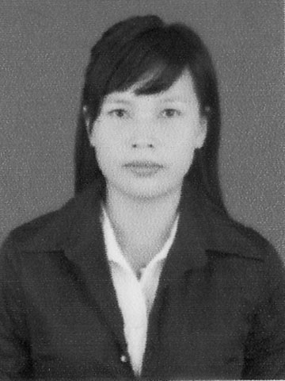
Tabitha Tasik Minanga,lahir di Beke’ Kecamatan Pana’ Kabupaten Mamasa Propinsi Sulawasi Barat, pada tanggal 13 September 1987, anak keempat dari tujuh bersaudara, dari pasangan Ayahanda Tandi A dan Ibunda Kaya’.
Penulis memulai pendidikan di SD Negeri 003 Ulusalu pada tahun 1994-2000, setamat SD penulis melanjutkan pendidikan kejenjang SLTP YPMU pada tahun 2000-2003 kemudian melanjut pendidikan di SMA Negeri 01 Pana pada tahun 2003-2005. Pada tahun 2007 penulis melanjutkan studi di perguruan tinggi yakni di Universitas Negeri Makassar (UNM) Jurusan Pendidikan Guru Pendidikan Anak UsiaDini (PG-PAUD) Fakultas Ilmu Pendidikan untuk Program Stara 1 (S-1).

